

UTN FRGP – Laboratorio de Computación II

**INFORME DE PROYECTO**

**Gestión de compra de entradas de cines**

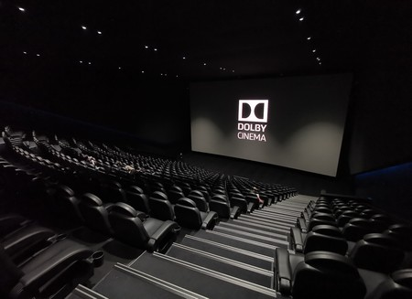

Integrantes:

Blanco, Nazareno.

Martínez, Jonathan.

Silvero, Matías.

Paolini, Cristian.

**INTRODUCCIÓN**

El proyecto a desarrollar consiste en un programa enfocado en la gestión de la compra de entradas de cine. El cual se divide, a grandes rasgos, en un menú principal (que incluye todo lo relacionado al uso de la aplicación por parte del cliente), y, en un menú secundario (el cual sólo es accesible por parte de los empleados e incluye todo lo relacionado a la administración y gestión del contenido al cual el cliente puede acceder).

**DESCRIPCIÓN DETALLADA DEL SISTEMA**

El objetivo del programa es llevar a cabo la gestión de una plataforma virtual de cine para la compra de entradas.

Sector de clientes

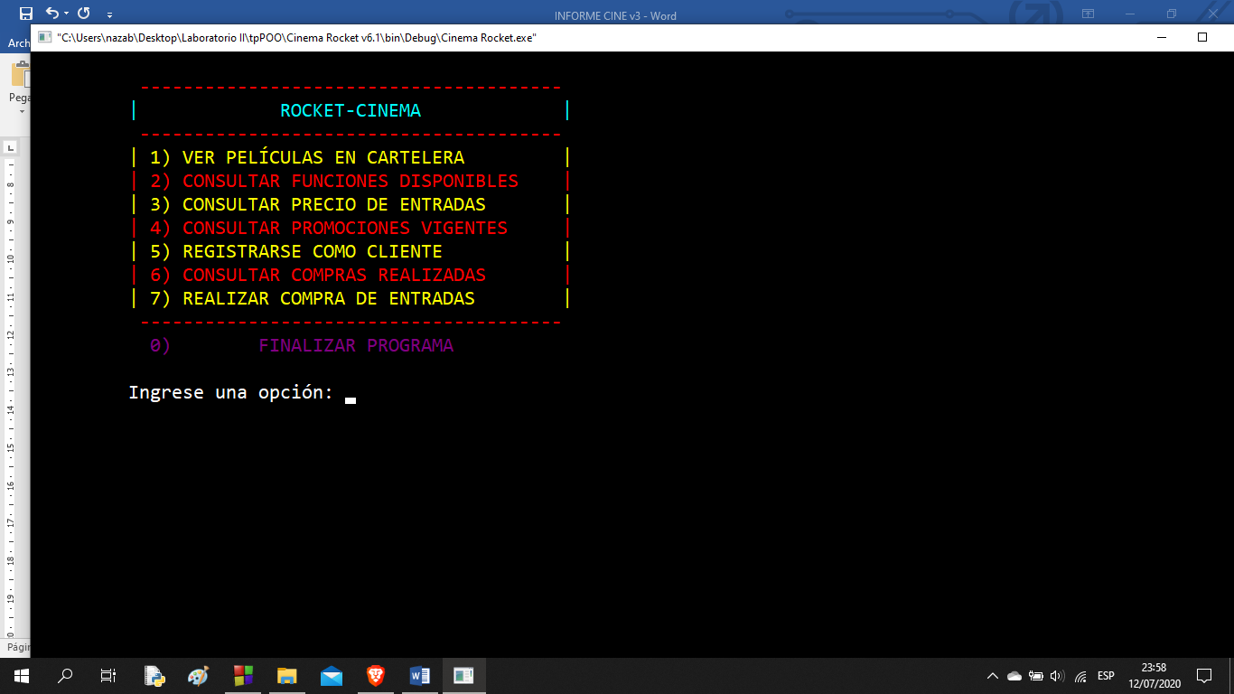

El sector de clientes cuenta con una serie de opciones para realizar consultas, tales como las de las películas disponibles en cartelera. Estas serán listadas una debajo de otra, con una interfaz gráfica que facilite su visualización y diferenciación de las características de las mismas; sus características son ID, título, fecha de estreno, fecha de vencimiento, género, tipo y duración de la misma.

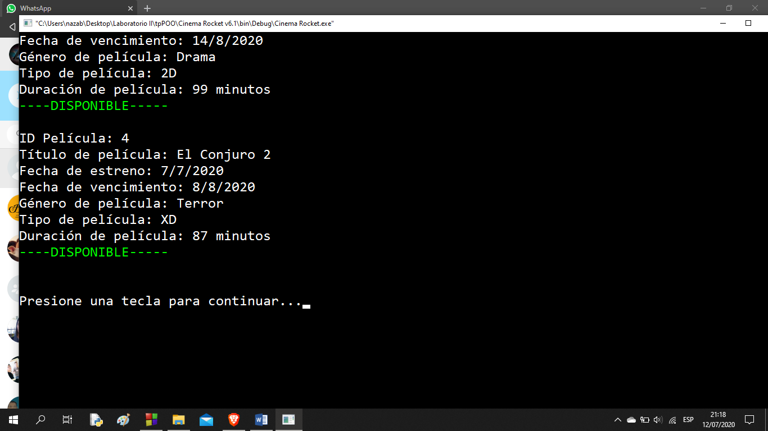

Además de las películas en cartelera, se puede hacer consulta de las funciones disponibles. Las cuales ofrecen la información de: id de función, título de película, tipo de película, id de película, hora de inicio, hora de fin, número de sala y cantidad de asientos disponibles, así como también la disponibilidad o no de la misma.

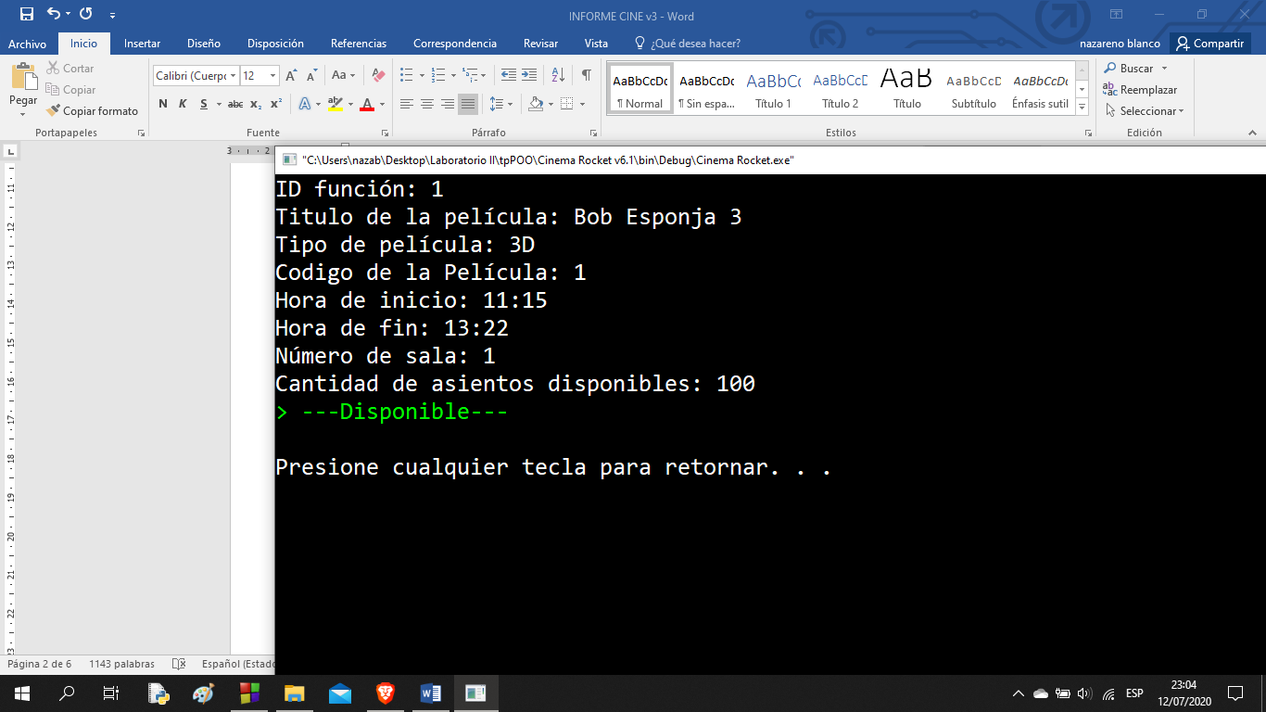

En otro apartado, se podrá consultar el precio de las entradas, así como la promoción vigente, la cual consiste en realizar un 30% de descuento sobre el valor de las entradas en los últimos días de todos los meses (del 28 a 31 de cada mes, inclusive).

Uno también podrá registrarse como cliente de forma previa a la realización de una compra, o bien, realizar el registro al momento de realizar la operación de compra. Una vez realizada la compra de entradas, los clientes podrán consultar su listado histórico de compras realizadas, a partir del número de DNI de los mismos.

El registro de los clientes en la base de datos del sistema consiste en ingresar su número de DNI, nombre, apellido, género y edad.

La operación de compra de entradas consiste en que, dando por hecho el previo ingreso a la consulta de películas y horarios de funciones por parte del usuario, el cliente ingresa el número de función en cuestión, el número de DNI del cliente, si dicho cliente ya fue registrado en el sistema, se procederá al siguiente paso, pero, si no se encuentra cargado en los registros de clientes, se procede a mostrar un apartado en el cual debe realizar el registro de los datos del mismo. Como siguiente paso, se ingresa la cantidad de entradas solicitadas y, de estar disponible dicha cantidad para la función en cuestión, se informa el monto de las mismas. De tratarse la fecha actual aplicable al descuento de fin de mes, se genera un mensaje indicativo del mismo, y se aplica el descuento de forma automática.

Sector de empleados

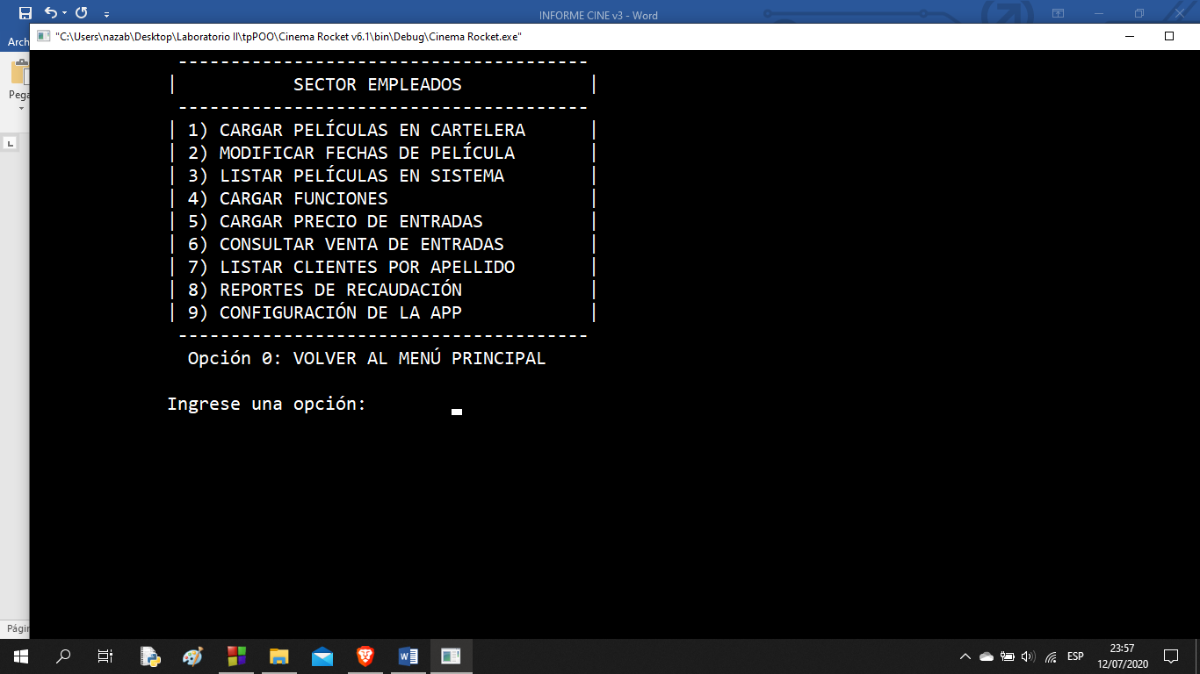

El sector de empleados permite realizar diversas operaciones de gestión y administración de los elementos del sistema. Para acceder a este sector, se ingresa desde el menú principal (menú de clientes), con la opción secreta “101”, para luego solicitar el ingreso de la contraseña “rocket101”, permitiéndose 3 intentos erróneos antes de retornar al usuario hacia el menú principal.

Las posibles tareas a realizar consisten en la carga de películas en cartelera, la cual consiste en ingresar las características anteriormente mencionadas, visibles para el cliente, así como también realizar modificaciones en cuanto a las fechas de estreno y vencimiento de las películas ya creadas, para determinar la vigencia o no de las mismas.

También se puede generar un listado de las películas cargadas en sistema, el cual mostrará todas las películas ingresadas, indicando, además, si está se encuentra disponible o no, teniendo como criterio la validez de las fechas (que la fecha actual, tomada del sistema, esté entre las fechas de estreno y de vencimiento de la película).

Se cuenta con la opción para realizar la carga de las funciones, la cual evalúa si la película a la que se quiere linkear, se encuentra vigente en cuanto a tiempo o no, caso negativo, se emitirá un mensaje de error, respecto a la imposibilidad de la creación de dicha función. Además, en el siguiente apartado, se puede realizar la carga y modificación de los precios de las entradas, contándose con tres tipos: XD, 2D y 3D.

**SALIDAS DEL SISTEMA**

La aplicación elaborará tres tipos de salidas. Las mismas se categorizan en Listados, Consultas e Informes.

**LISTADOS**

* Listado de películas generales (sector empleados)
* Listado de películas disponibles (sector clientes)
* Listado de clientes por apellido

**CONSULTAS**

* Consulta de ventas (a modo de informe de operaciones,

a partir del mes indicado, del año corriente.

**INFORMES**

Informes de recaudación y de la cantidad de entradas correspondientes

a dicha recaudación, de:

* Recaudación por título.
* Recaudación por género.
* Recaudación anual.
* Recaudación mensual.
* Recaudación entre un intervalo de fechas dado.

Recaudación por título:

En este reporte, se mostrará el total recaudado por título de película en concepto de compras de entradas, así como la cantidad correspondiente de las mismas.

Recaudación por género de película:

A partir del ingreso de un género válido, se realiza el cálculo y muestreo de la facturación efectuada en entradas de películas del género seleccionado, y la cantidad de entradas correspondiente a dicho monto.

Recaudación anual:

El usuario ingresará un año (válido) y a partir de este, se procederá al cálculo y visualización de la recaudación efectuada en dicho año, y la cantidad de entradas correspondiente a dicha facturación.

Recaudación mensual:

A partir del ingreso de un mes válido del corriente año, se realiza el cálculo y muestreo de la facturación efectuada en dicho mes, y la cantidad de entradas correspondiente a dicha facturación.

Recaudación entre un intervalo de fechas dado:

A partir del ingreso de dos fechas válidas, se realiza el cálculo y muestreo de la facturación efectuada entre dicho período, y la cantidad de entradas correspondiente a dicha facturación.

CONFIGURACIONES

El sistema permite realizar copias de seguridad y restauración de las mismas, a fin de proteger y evitar la pérdida de datos o solucionar errores en las cargas de las tareas de gestión y administración.

**REALIZAR COPIA DE SEGURIDAD**

A partir de la opción “realizar backup de la app”, se ingresa a un submenú que permite seleccionar el archivo a realizar copia de seguridad, ya sea el del registro de Clientes, Funciones, Películas, Ventas, o bien, todos los archivos.

El sistema almacena los archivos de copia de seguridad en la carpeta “datos”, bajo la extensión .bkp .

**RESTAURAR COPIA DE SEGURIDAD**

A partir de la opción “restaurar backup de la app”, se ingresa a un submenú que permite seleccionar el archivo a realizar la restauración del archivo, ya sea el del registro de Clientes, Funciones, Películas, Ventas, o bien, todos los archivos.

El sistema copia los archivos de la carpeta “datos”, con extensión .bkp , y los sobrescribe en los archivos de extensión .dat .

